Тесты компьютерные экзаменационные
(с объяснениями)
Тип теста: определение лекарственного средства

- Жидкие экстракты - это:
+1. Жидкие продукты, в которых обычно одна часть по массе или объему эквивалентна одной части по массе исходного высушенного лекарственного растительного сырья или животного материала
-2. Мягкие продукты, изготовленные путем упаривания или частичного упаривания растворителя, использованного для экстракции
-3. Твердые продукты, получаемые удалением растворителя, использованного для их приготовления

Объяснение:
Согласно Государственной Фармакопее Республики Беларусь, том 1, II изд., 2012, стр. 1134, жидкие экстракты – это жидкие продукты, в которых обычно одна часть по массе или объему эквивалентна одной части по массе исходного высушенного лекарственного растительного сырья или животного материала;
В основу определения лекарственному средству по Государственной Фармакопее Республики Беларусь заложен один из ключевых признаков лекарственного средства – агрегатное состояние готового продукта.
По определению Словаря иностранных слов (8-е изд., 1981), агрегатные состояния веществ это физические состояния: твердое (кристаллические или аморфные формы субстанции), жидкое (обладающие свойством текучести с различными скоростями), мягкое (обладающие свойством изменения консистенции с характеристиками неньютоновских жидкостей), газообразное (при котором энергия теплового движения частиц (молекул, атомов, ионов) значительно превосходит энергию взаимодействия между ними, в связи с чем частицы движутся свободно и заполняют весь предоставленный им объем, реальные газы дают отклонения от законов Бойля-Мариотта – Гей-Люссака) и плазменное (состояние субстанции в сильно ионизированном состоянии, причиной которого могут служить высокая температура или столкновение частиц газа с быстрыми электронами (в газовом разряде), с примерно равной концентрацией электронов и положительно заряженных ионов). Агрегатное состояние зависит от температуры и давления.
Жидкие продукты – это жидкие гомогенные системы, состоящие из растворителя и одного или нескольких компонентов, распределенных в нем в виде ионов или молекул. В данном случае растворитель - это экстрагент, взятый для получения извлечения, а компоненты – это сумма экстрактивных веществ (действующие, сопутствующие и балластные вещества), перешедшие в вытяжку из лекарственного растительного сырья при экстрагировании.

Тип теста: теоретические основы получения лекарственных средств

2. Что служит движущей силой процесса экстрагирования биологически активных веществ (БАВ) из лекарственного растительного сырья?
-1. Поверхность сырья
-2. Вязкость экстрагента
+3. Разность концентраций БАВ в сырье и экстрагенте
-4. Природа экстрагента
-5. Способ получения

Объяснение:
Процесс экстрагирования биологически активных действующих веществ из лекарственного растительного сырья это процесс перехода экстрактивных веществ из лекарственного растительного сырья в жидкость. Продукт, содержащий извлеченные вещества, называется вытяжкой.
Процесс экстрагирования руководствуется законами диффузии и равновесного распределения.
Массопередача из сырья с клеточной структурой - сложный процесс, в котором можно выделить три стадии:
- «внутренняя диффузия», включающая все явления переноса веществ внутри частиц сырья;
- перенос вещества в пределах непосредственно диффузионного пограничного слоя;
- перенос вещества движущимся экстрагентом (конвективная диффузия).
На первой стадии экстрагирование из обезвоженного сырья с клеточной структурой начинается с проникновения экстрагента в материал, смачивания веществ, находящихся внутри клетки, их десорбции и растворения. Далее следует молекулярный перенос растворенных веществ, вначале в экстрагент, находящийся в межклеточном пространстве, затем в экстрагент, заполняющий микро- и макротрещины, и наконец, на поверхность кусочков материала;
На второй стадии идет диффузия веществ от поверхности частицы к наружной поверхности диффузионного пограничного слоя. В настоящее время общепризнанно существование на поверхности кусочков сырья пристенного слоя экстрагента, называемого диффузионным пограничным слоем. Пограничный диффузионный слой оказывает большое сопротивление дальнейшему переносу экстрагируемых веществ в экстрагент. Толщина этого слоя зависит от гидродинамики процесса и, в основном, от скорости перемешивания экстрагента. Чем больше скорость перемешивания, тем меньше толщина пограничного слоя;
На третьей стадии процесса экстрагирования перенос действующих веществ осуществляется за счет движения экстрагента (конвективная диффузия);
Экстрагирование действующих веществ из лекарственного растительного сырья представляет собой физико – химический процесс включающий:
- диализ (эндоосмос)
- растворение веществ, находящихся в клетках, и десорбция, сопровождающаяся образованием «первичного сока» (высококонцентрированный раствор растворенных веществ)
- массоперенос, состоящий из:
а) внутренней диффузии (диффузия через пористую перегородку, стенки клеток и свободная молекулярная диффузия в сырье)
б) внешней диффузии (свободная молекулярная диффузия в толще экстрагента и конвективная диффузия)
Различают два вида диффузии: молекулярную и конвективную диффузию.
Молекулярная диффузия осуществляется за счет хаотического движения молекул через слой неподвижного экстрагента и зависит от кинетической энергии частиц (молекул).
Процесс молекулярной диффузии выражается законом Щукарева – Фика:

dS dC
---- = - D F ----- ,
dt dx

где dS
--- - скорость диффузионного процесса, кг/м · с
dt
D - коэффициент молекулярной диффузии, м²/с
F - площадь диффузионного обмена (суммарная площадь измельченного растительного сырья), м²
dS – разность концентраций на границе раздела фаз, кг/м³
dx - толщина диффузионного слоя, м²
- - знак минус показывает, что диффузионный процесс направлен в сторону уменьшения концентрации
Скорость молекулярной диффузии прямо пропорциональна величине поверхности раздела фаз, разности концентраций на границе раздела фаз, времени диффузии, коэффициенту диффузии и обратно пропорциональна толщине слоя, через который происходит диффузия.
Конвективная диффузия – характеризуется переносом вещества в результате сотрясения, изменения температуры, перемешивания, то есть причин, вызывающих перемешивание экстрагента. Диффузия осуществляется быстро за счет конвекции – переноса массы из одного места подвижной фазы в др. Конвективная диффузия описывается уравнением:

S = β· (С₁ – С₂) · F · t,

где S – количество продиффундировавшего вещества в подвижную фазу, кг
F – поверхность соприкосновения фаз, м²
(С₁ – С₂) – разность концентраций вещества у поверхности раздела фаз и в центре движущегося потока, кг/м³
t – время, с
Количество продиффундировавшего вещества прямо пропорционально конвективному коэффициенту диффузии, поверхности соприкосновения фаз, разности концентраций у поверхности раздела фаз и в центре движущегося потока и времени.
Из уравнений диффузии видно, что процесс диффузии продолжается до установления равновесной концентрации. Следовательно, гидродинамические условия получения извлечений поддерживают разность концентраций при диффузии, ускоряют диффузию, а разность концентраций является движущей силой диффузионного процесса.

Тип теста: технологический процесс получения лекарственного средства

3.Для наполнения ампул раствором применяются следующие методы:
+1. Шприцевой
-2. Гравитационный
-3. Ультразвуковой
+4. Вакуумный
-5. Скользящий

Объяснение:
Ампульное производство является механизированным и автоматизированным. При технологической стадии ТП.2. Ампулирование выполняются следующие технологические операции: резка ампул, укладка ампул в кассеты, мойка, сушка, наполнение и запайка.
На фармацевтических предприятиях имеются две принципиально разные автоматизированные линии мойки ампул и их наполнения, а именно: шприцевая линия и вакуумная линия.
При шприцевой мойке ампул используют последующее шприцеве наполнение с запайкой ампулы с оттяжкой капилляра. При вакуумной мойке ампул используют вакуумное наполнение ампул с запайкой ампулы оплавлением кончика капилляра.
Достоинства шприцевого метода наполнения - высокая точность дозирования (погрешность наполнения ампул в 1-2 %), возможность применения газовой защиты, отсутствие раствора в капиллярах ампул, возможность наполнения масляными растворами и др.; недостаток – малая производительность.
Достоинства вакуумного метода наполнения ампул - большая производительность; недостатки - попадание раствора в капилляры ампул, не возможность наполнения вязкими растворами, малая точность дозирования (погрешность наполнения ампул в 10-15 %).

Тип теста: используемое оборудование в технологическом процессе

- В шаровой мельнице используются следующие принципы измельчения:
+1. Удар
-2. Изрезывание
-3. Распиливание
+4. Истирание
-5. Раскалывание

Объяснение:
Шаровая мельница состоит из металлического цилиндрического барабана, закрывающегося крышкой. Внутрь этого барабана загружаются металлические шары одинакового размера, а также измельчаемый материал. Цилиндрический барабан с помощью приводного механизма приводят во вращательное движение.

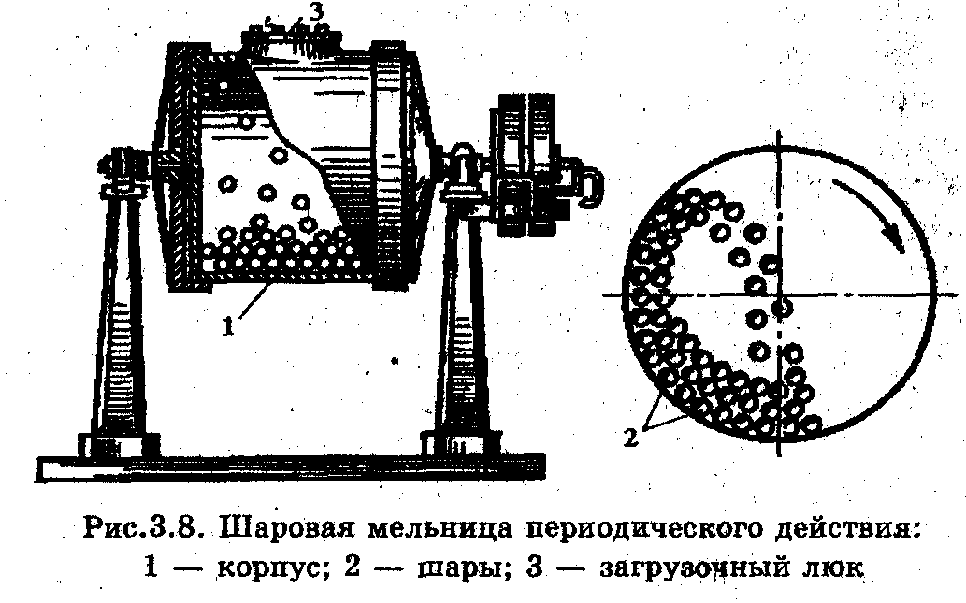
При вращении барабана с малой скоростью шары будут перекатываться медленно, поднимаясь на небольшую высоту. При вращении барабана с большой скоростью возникает большая центробежная сила, в результате чего шары прижимаются к стенкам барабана и находятся по отношению друг к другу в относительном покое. В этом случае никакого измельчения не произойдет.
Рациональное число оборотов барабана шаровой мельницы зависит от его диаметра и определяется по уравнению:

32
n = ------------- об/мин,
√ D

где D – диаметр шаровой мельницы;

При правильно подобранном числе оборотов барабана шаровой мельницы – шары при измельчении материала будут двигаться по внутренней стенке мельницы к верху барабана и, отрываясь, падать вниз, при этом измельчение осуществляется – истиранием (механическая сила прикладывается со стороны прогрессивно) и ударом (механическая сила прикладывается сверху рывком).
Изрезывание и распиливание это принципы измельчения лекарственного растительного сырья, чаще в траворезках и корнерезках с использованием острых режущих механизмов.
Раскалывание – механическая сила прикладывается внезапно сверху и снизу, частично используется в роторно-бильной коллоидной мельнице.

Тип теста: испытания для лекарственного средства

- Испытуемое лекарственное средство выдерживает требования теста «Растворение», когда количество растворившегося действующего вещества для уровня S₁ для 6 испытуемых единиц соответствует критерию приемлемости:
+1. Каждая единица не менее Q + 5 %
-2. Среднее значение из 12 единиц (S₁ + S₂) равно или более Q, и ни одной единицы менее Q – 15 %
-3. Среднее значение из 24 единиц (S₁ + S₂ + S₃) равно или более Q, не более 2 единиц менее Q – 15 % и ни одной единицы менее Q – 25 %
-4. 70 %
-5. 65 %
Обоснование:
Испытание по тесту «Растворение» проводят как контроль качества лекарственного средства для установления уровня его качества для реализации. Проводят в опытах in vitro, оценивают высвобождение действующих веществ из лекарственного средства.
В Государственную Фармакопею Республики Беларусь включены методы и приборы для проведения испытание «Растворение»:
- Прибор с лопастью - мешалкой;
- Прибор с вращающейся корзинкой;
- Прибор с проточной кюветой;
- Прибор с поршневым цилиндром;
При всех указанных случаях объект исследования находится в постоянном контакте со всем объемом среды растворения. С использованием данных приборов анализируются в основном уровни высвобождения твердых дозированных лекарственных форм (таблеток и др.).
Под «Растворением» подразумевают количество действующего вещества, которое в стандартных условиях за определенное время должно перейти в раствор из твердой дозированной лекарственной формы.
Испытание по тесту «Растворение» используется как контроль качества, отражающий постоянство свойств лекарственной формы, которое свидетельствует о надлежащих условиях производственного процесса, а также в определенной степени оценивает биодоступность.
В зависимости от скорости растворения действующих веществ из лекарственных форм различают следующие группы лекарственных средств:
- Таблетки без оболочки; таблетки, покрытые желудочно-растворимой (простой) оболочкой, капсулы;
- Желудочно-резистентные таблетки и капсулы;
- Таблетки с модифицированным растворением.
Растворители для испытания. Если в частной статье не указано иначе, используются следующие растворители:
- вода
- хлористоводородная кислота (о,1 ^{моль}/_{л})
- фосфатный буфер с рН 6,8-7,6
Эти растворители не должны содержать растворенных атмосферных газов, иначе их присутствие может негативно повлиять на результаты испытаний.
Используют в эксперименте вышеуказанные приборы.
Объем среды растворения 900 мл, но не может быть менее 500 мл. Температура среды растворения 37 ± 0,5⁰ С. Скорость вращения от 50 до 250 оборотов в минуту. Если нет других указаний в частных статьях, то скорость вращения устанавливают 100 об/мин (прибор с вращающейся корзинкой) или 50 об/мин (прибор с лопастью мешалкой).
Для лекарственных средств первой группы нормируемый интервал забора пробы 45 мин. Для лекарственных средств второй группы два интервала: для кислотной стадии (60 мин) и буферной стадии (45 мин). Для третьей группы должно быть не менее трех временных интервалов, указанных в частных статьях.
Аналитический метод определения действующего вещества в среде растворения должен быть указан в частной статье. Содержание вещества в лекарственном средстве (таблетке) принимается за 100 %. Серия считается удовлетворительной при растворении в соответствующей среде за 45 мин не менее Q + 5 % действующего вещества от обозначенного номинального значения для шести единиц (уровень S₁).
Количество Q нормируемое количество растворившегoся действующегo вещества, выраженное в процентах от номинальногo содержания (содержания, указанногo в разделе «Состав»); Если результат не соответствует уровню S₁, то продолжают испытание в соответствии с уровнем S₂, если результат не соответствует уровню S₂ то продолжают испытание в соответствии с уровнем S₃, смотри таблицу Государственной Фармакопеи Республики Беларусь, том 1, II изд., 2012, стр. 426.
Таким образом, Испытуемое лекарственное средство выдерживает требования теста «Растворение», потому что количество растворившегося действующего вещества для уровня S₁ для 6 испытуемых единиц соответствует критерию приемлемости для каждой единицы не менее Q + 5 %.
Таблица:
